Workbook

Course:
Student’s Full Name:
Date:

Unidad 1, Lección 1, Ejercicio 1

Sección 1. Subraya la palabra correcta.

1) Los niños están nadando ...
a. en la cerca. b. en el jardín. c.en la piscina.

2) El reloj está roto. No ...
a. funciona. b.agarra. c. arregla.

3) La bicicleta está rota. El muchacho la está ...
a. trabajando. b.arreglando. c. funciona.

4) Olga están en la panadería. Daniel trabaja en la panadería. Olga y Daniel trabajan ...
a. juntas. b. juntos. c. encima.

5) Laura tiró la pelota; Viktor
a. la agarró. b. la sube. c.la funciona.

Sección 2. Escribe la respuesta correcta y escríbela.

1) ¿Quisiera usted una naranja?
1. No, gracias. Tengo una.
2. Sí, tengo una.
3. No, gracias. Tengo uno.

2) ¿Quieres un libro?
1. No, gracias. Tengo una.
2. Sí, tengo una.
3. No, gracias. Tengo uno.

3) ¿Tienes un bolígrafo?
1. No, gracias. Tengo una.
2. Sí, tengo uno.
3. Sí, tengo unas.

4) ¿Por qué no subieron al árbol?
1. Porque era difícil subirse.
2. Porque era fácil subirse.
3. Porque le gusta subirse.

5) ¿Quiere usted esta camisa roja?
1. Sí, gracias. Tengo una.
2. No, quiero la azul.
3. No, gracias tengo una azul.

Unidad 1, Lección 1, Ejercicio 2

Sección 1. Subraya la palabra correcta y escríbela.

1) | (arreglarlo / arreglando / arreglo) | El hombre está las cámaras.
2) | (arreglé / arreglaste / arreglar) | Yo el juguete de mi hermano.
3) | (arreglé / arréglelo / arreglaste) | Tú el carro.
4) | (arreglas / arreglarlo / arreglar) | Es difícil este autobús.
5) | (arreglé / arréglelo / arreglaste) | El televisor está roto; por favor.
6) | (funciona / funcionan / trabajan) | El radio nuevo bien.
7) | (funciona / funcionan / trabajan) | Estos teléfonos no .
8) | (saltó / salté / saltar) | El caballo por encima de la cerca.
9) | (suban / subo / subirse) | ¡No se al carro!
10) | (subiste / subo / subirse) | Yo me a la escalera.
Sección 2. Mira las fotos y escribe la(s) palabra(s) correcta(s).

tiró saltó tirando saltar tirar saltando

1) La niña está .
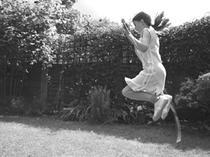

3) 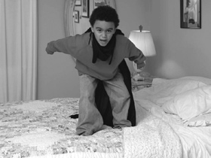 El niño va a .

5) El hombre va a
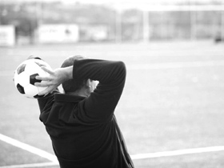

la pelota.
2) El gato .

4) El muchacho
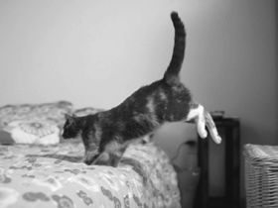

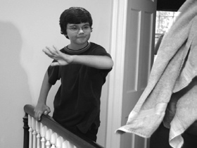

la toalla.

6) El niño está
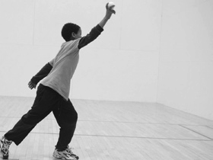

la pelota.

Unidad 1, Lección 1, Ejercicio 3

Sección 1. Escribe las palabras en orden. Sigue el modelo:

la salta caballo encima de El cerca por

1) no pelota la agarraste Tú
El caballo salta por encima de la cerca.

2) madre y abrazando su se están María

3) juntos Los estudian niños

4) se niña parece a La hermana su

5) parecen muchachos se Los

Sección 2. Lee la pregunta y su respuesta. Escribe. Sigue el modelo:

¿Es una flor? No, es una servilleta. Esta servilleta parece una flor.

1) ¿Es una naranja? No, es una pelota.

2) ¿Es un libro? No, es un cuaderno.

3) ¿Es un sol? No, es una luna.

Sección 3. Escribe lo que pasó en el pasado. ¿Fácil o difícil? Sigue el modelo:

Él escribe un libro.

Él escribió un libro. Es difícil escribir un libro.

1) La niña agarra la pelota.

2) Él tira el sombrero.

3) Yo arreglo la laptop.

4) Miguel salta de la escalera.

Unidad 1, Lección 1, Ejercicio 4

Sección 1. Mira las fotos y escribe lo que pasa.

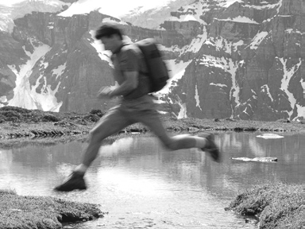
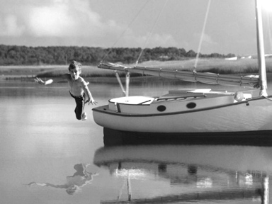

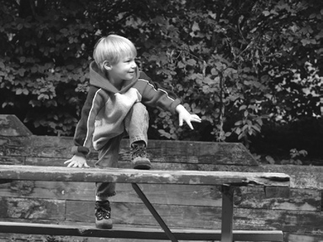

1) encima 2) salta 3) sube

Sección 2. Contesta las preguntas.

1) ¿La niña se sube a la cama? No / (ella) salta / silla

2) ¿Por qué no compraste la guitarra grande? (yo) gusta / pequeña

3) ¿Por qué no arreglaste el televisor ayer? (yo) arreglé / cámaras

4) ¿Arreglo el carro? Sí / arréglelo / (usted)

5) ¿Quiere usted un sándwich? No / (yo) tengo

6) ¿Qué hizo el niño? (él) agarró / toalla

Unidad 1, Lección 2, Ejercicio 1
Sección 1. Empareja.

 | El niño se bebió la leche. |  | a. El vaso está lleno.
1) | El niño va a beber la leche. |  | b. Yo voy a barrer el piso.
2) | El piso está limpio. |  | c. El vaso está vacío.
3) | El piso está sucio. |  | d. Yo barrí el piso.
Sección 2. Escribe dos palabras más para cada tipo.
1) | en cualquier habitación: | techo
2) | en el baño: | ducha
3) | en la cocina: | cocina
4) | vajilla: | platos
Sección 3. Escribe la palabra correcta.

el sofá vajilla la bañera el lavaplatos
la encimera el cubo de la basura el refrigerador

1) Pon los platos sucios en .

2) Pon el jugo de naranja en .

3) En hay agua.

4) Los platos, las tazas y los tazones son .

5) Pon el papel en .

6) Mi abuela está sentada en .

7) La carne está sobre .

Unidad 1, Lección 2, Ejercicio 2

Sección 1. Escribe lo que pasa en las fotos.

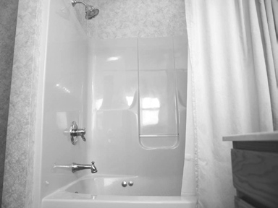
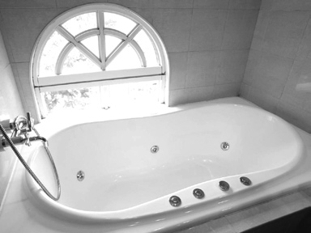

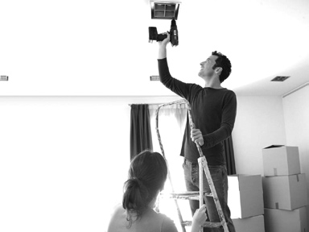

1) verde 2) vacía 3) blanco

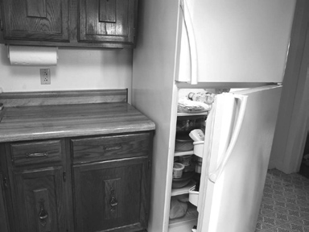

4) al lado 5) sobre 6) detrás

Sección 2. Escribe la palabra correcta.

1) (aspira / aspiro / aspirando) El hombre el piso.

2) (barre / barras / barrí) Yo el piso.

3) (limpiar / limpiarás / limpiando) Tú el piso.

4) (aspirar / aspiro / aspira) María, el piso, por favor.

5) (bañar / bañarme / bañando) Voy a .

6) (ordenamos / ordenaste / ordenar) Nosotros la cocina.

7) (ducharme / duché / ducharse) Yo me .

8) (ordenando / ordenaste / ordenar) Tú estás la cocina.

Unidad 1, Lección 2, Ejercicio 3
Sección 1. Contesta las preguntas en el pasado. Sigue el modelo:

 | ¿Comiste la manzana? | Sí, la comí.
1) | ¿Ordenaste tu dormitorio?
2) | ¿El muchacho lavó la vajilla?
3) | ¿Quién barrió la cocina? (yo)
4) | ¿Tu hermana se duchó?
Sección 2. Mira las fotos y escribe lo que deben hacer estas personas.

1) Por favor,
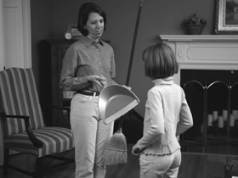

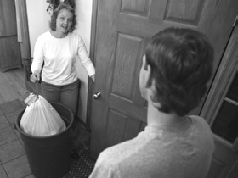

.

3) Por favor,
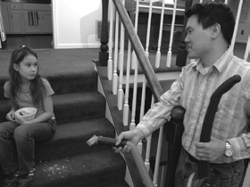

.
2) Por favor,

.

4) Por favor,
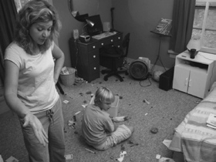

.

Sección 3. Contesta las preguntas. Sigue el modelo:

¿Lavaste la vajilla? (sacar / basura)
No, saqué la basura.

1) ¿Aspiraste la alfombra? (ordenar / sala de estar)

2) ¿Estás limpiando la bañera? (limpiar / ventanas)

3) ¿Tu hermana está limpiando el baño? (aspirar / techo)

Unidad 1, Lección 2, Ejercicio 4

Sección 1. Mira las fotos y escribe lo que estas personas hicieron, están haciendo o harán. Sigue el modelo:

¿Qué está haciendo ella? 1) ¿Qué estás haciendo? 2) ¿Qué estás haciendo?

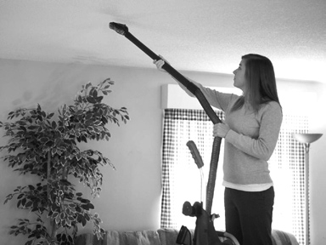
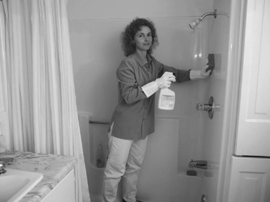

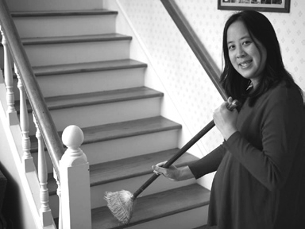

antes: lavar, la vajilla ahora: aspirar, el techo
antes: limpiar, el lavabo ahora: limpiar, la ducha
ahora: barrer, las escaleras después: limpiar, la bañera

Antes lavó la vajilla.

Ahora aspira el techo.

3) ¿Qué está haciendo la niña? 4) ¿Qué están haciendo ustedes?

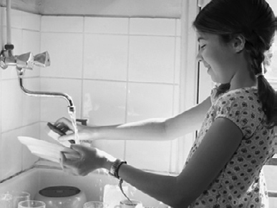
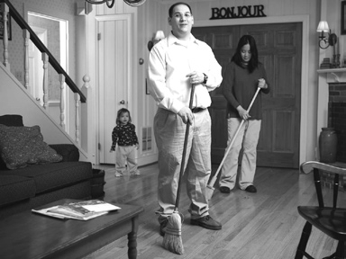

ahora: lavar, la vajilla después: lavar, la ropa
antes: ordenar, la sala de estar ahora: barrer, el piso

Sección 2. Escribe cómo es tu casa. Usa al lado, debajo, sobre.

1)

2)

3)

Unidad 1, Lección 3, Ejercicio 1
Sección 1. Escribe las palabras relacionadas con cada definición.

 | Un lago es un buen lugar para nadar.
1) | es un buen lugar para esquiar. | 2) | es un buen para estudiar.
3) | es un buen lugar para aprender español. | 4) | El parque es un buen lugar para .
5) | es un buen lugar para escuchar música. | 6) | El océano es un buen lugar para .
7) | Un restaurante es un buen lugar para . | 8) | La playa es un buen lugar para .
Sección 2. Mira las fotos y contesta las preguntas.

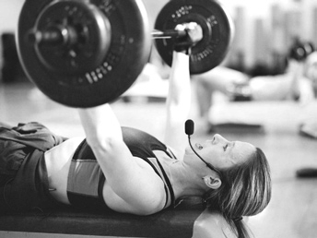
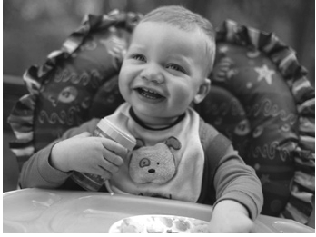

1) ¿Ella es fuerte? 2) ¿Él es fuerte? 3) ¿Él es fuerte?

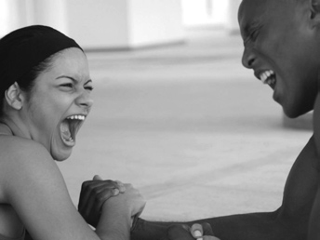
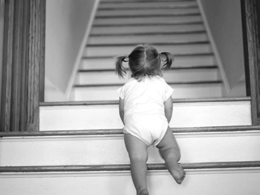

4) ¿Ella es fuerte? 5) ¿Ella es fuerte? 6) ¿Él es fuerte?
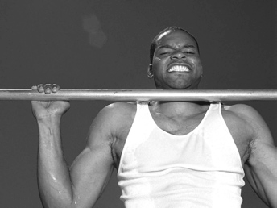

Sección 3. Escribe qué practica cada persona en las fotos. Sigue el modelo:

Él está practicando
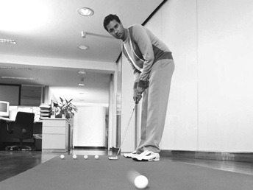

golf en la oficina .

2) practicando
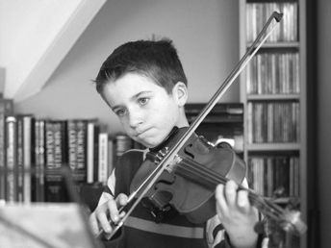

.
1) practicando

.
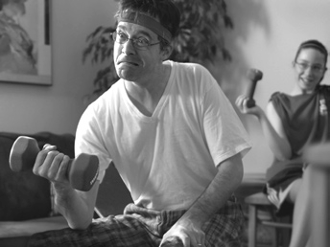

3) practicando
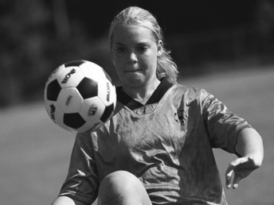

.

Unidad 1, Lección 3, Ejercicio 2
Sección 1. Escribe las palabras en orden.

1) no ejercicio Las haciendo niñas están

2) mucho fuerte ejercicio muchacha porque La hace es

3) días Debes los todos practicar

4) practicando playa en hombre El fútbol la está

5) su hermano la practicando Mi en guitarra está dormitorio

Sección 2. Escribe. Sigue el modelo:

El niño está jugando. El niño juega.

1) Bertrand y María están practicando fútbol.

2) Yo estoy practicando piano.

3) El hombre está practicando tenis.

4) David y yo estamos practicando violín.

5) El equipo de golf está practicando.

6) Ustedes están practicando guitarra.

Unidad 1, Lección 3, Ejercicio 3
Sección 1. Mira las fotos y escribe lo que estas personas deben o no deben hacer.

1) La niña 2) Tú
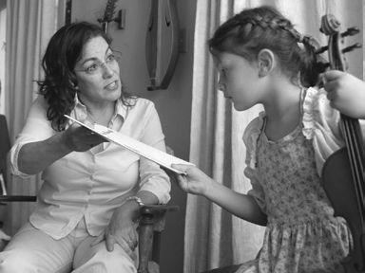

3) ¡Es muy caro!

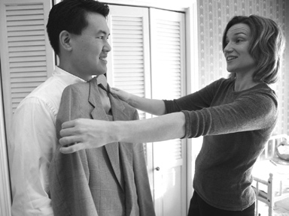

Nosotros

4) Te queda bien.

Sección 2. Lee y escribe cuándo hago estas cosas. Escribe: siempre/nunca/a veces. Sigue el modelo:

No puedo beber jugo de naranja; no me gusta.

Nunca bebo jugo de naranja.

1) El domingo me gusta practicar ejercicio, pero también me gusta leer.

2) No puedo comer torta.

3) La mujer sonríe todos los días.

4) En el almuerzo nos gusta la carne y el pescado.

5) A ella no le gusta el pescado; no lo come.

6) ¿Todos los días encuentras un lugar para hacer ejercicio?

Sí,

Unidad 1, Lección 3, Ejercicio 4

Sección 1. Escribe alguien/algo.

1) Debes comer .

2) llama por teléfono.

3) ¿Vas a hacer con esas frazadas?

4) ¿ necesita ?

5) Hay en la oficina.

6) ¿Tu hermana te dijo sobre él?

7) ¿ barrió la cocina?

8) trajo para ti.

Sección 2. Escribe algunas cosas que haces o no haces.

siempre | algunas veces | nunca
Siempre desayuno antes

de trabajar.

Unidad 1, Lección 4, Ejercicio 1
Sección 1. Escribe lo que hay en las fotos. Sigue el modelo:

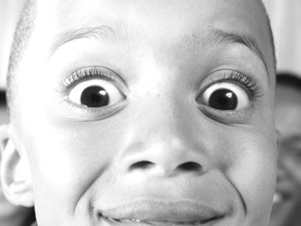

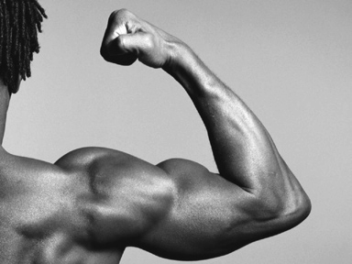

Estos son los ojos

del niño.
1) 2)

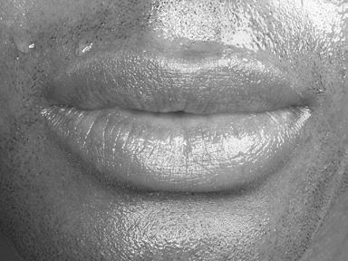
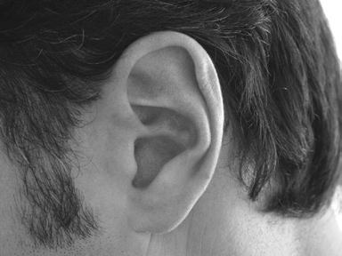

3) 4) 5)

Sección 2. Subraya la palabra correcta. Escribe. Sigue el modelo:

¿El niño (me / se / le) lastimó?

¿El niño se lastimó?

1) Sí, él (le / te / se) (lastimó / lastimé / lastimaste) la rodilla.

2) ¿(Se / Te / Le) lastimó usted?

3) No, yo no (le / me / te) (lastimó / lastimé / lastimaste).

4) ¿Tú (se / le / te) lastimaste?

5) Sí, (se / me / te) (lastimaste / lastimó / lastimé) el brazo.

6) ¿Qué (se / le / te) lastimó tu hijo?

7) Mi hijo (le / te / se ) (lastimaste / lastimó / lastimé) un codo.

Unidad 1, Lección 4, Ejercicio 2

Sección 1. Escribe lo que hay en las fotos. Sigue el modelo:

El hombre se
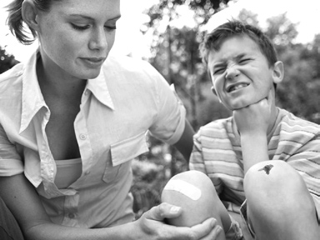

lastimó el ojo.

2) El hombre
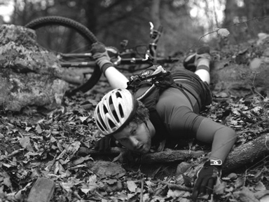

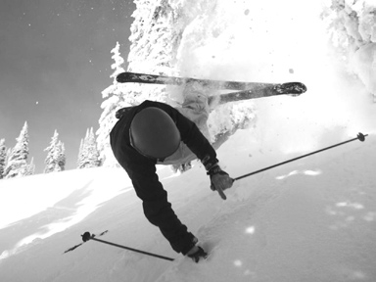

1) El niño

3)

Sección 2. Empareja las palabras y escribe. Sigue el modelo:

Los niños  Tú  La mujer  Yo | te se me | caí cayó cayeron caíste | mientras estaba esquiando  mientras estaban saltando  mientras estabas bailando  mientras estaba andando en bicicleta | y | me se te | lastimó lastimaron lastimé  lastimaste | las rodillas.

Los niños se cayeron mientras estaban saltando y se lastimaron las rodillas.

1)

2)

3)

Unidad 1, Lección 4, Ejercicio 3
Sección 1. Contesta las preguntas. Sigue el modelo:

¿Qué le pasa a la mujer?

Le duele la cabeza.
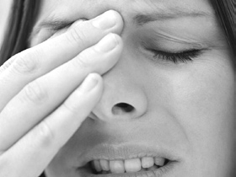

2) ¿Qué le pasa a usted?

4) 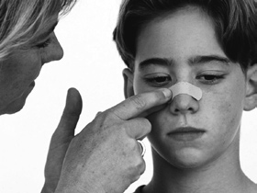 ¿Qué le pasa a su hijo?

6) 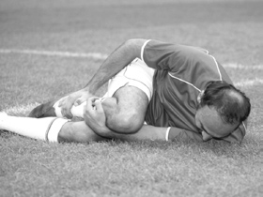 ¿Qué le pasa al hombre?

Sección 2. Escribe. Sigue el modelo:
1) ¿Qué le pasa al niño?

3) 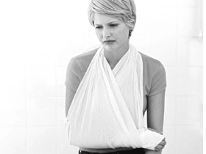 ¿Qué te pasa?
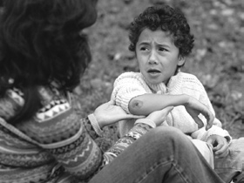

5) ¿Qué le pasa a usted?

7) ¿Qué te pasa?

Tómese este medicamento. hay treinta y tres grados. ¡Estás enferma! ¡Llama al médico!
me duele el estómago. me lastimé el brazo.

Hay treinta y tres grados C afuera.

¡Vamos a la playa!

1) Necesito una venda.
2)

¿Qué comió ayer?

3) ¿Qué hago, doctor?

4) Tienes treinta y ocho grados de temperatura.

Unidad 1, Lección 4, Ejercicio 4

Sección 1. Contesta las preguntas. Sigue el modelo:

¿Vas a andar en bicicleta? — Sí. Por favor, ten cuidado cuando andas en bicicleta.

1) ¿Va usted a subir al velero? — Sí.

2) ¿Vas a esquiar? — Sí.

3) ¿Va usted a manejar en la noche? — Sí.

4) ¿Vas a jugar con la pelota de fútbol en la calle? — Sí.

Sección 2. Escribe cuántas veces al día/semana/año haces estas cosas. Sigue el modelo:

 | veces | día/semana/año
1) ir al cine | 1 | semana
2) beber agua
3) tomar café
4) comer en el restaurante
5) ir a un concierto
6) ir a bailar
7) hacer ejercicio
8) andar en bicicleta
9) tomar un autobús
10) tomar un avión

1) | Voy al cine una vez a la semana.
2)
3)
4)
5)
6)
7)
8)
9)

10)

